GS : Remets les mots en ordre et colle les étiquettes / CP : Remets les mots en ordre et recopie la phrase
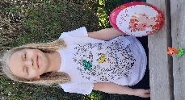------------------------------------------------------------------------------------------------------------------------------------------------------------------------------------------------------------------------
---------------------------------------------------------------------------------------------------------------------------------------------------------------------------------------------------------------
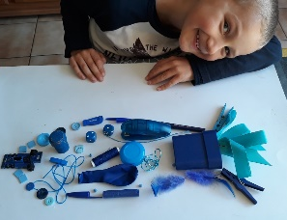--------------------------------------------------------------------------------------------------------------------------------------------------------------------------------------------------------
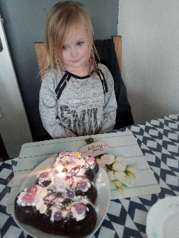----------------------------------------------------------------------------------------------------------------------------------------------------------------------------------------------------------
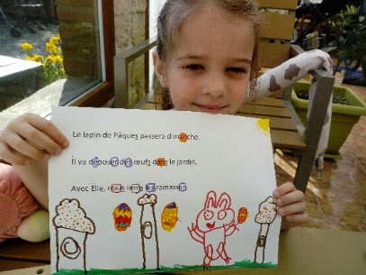----------------------------------------------------------------------------------------------------------------------------------------------------------------------------------------------

Le | apporté | lapin | oeuf | Louna | . | à | Pâques | un | a | de
le | glisse | son | avec | Nolan | . | frère | toboggan | sur
des | poisson | avec | réalisé | Jonas | . | bleus | objets | un | a
 | ans | le | 9 | Zoé | ! | fêté | avril | six | a | ses
 | beau | très | travail | Jeanne | . | pour | Pâques | fait | a | un

